**Борисова Светлана Александровна,**

**воспитатель,**

МБДОУ Д/с «Дюймовочка»,

Г. Абакана

***Проект «Безопасность на дороге»***

***Цель:*** *«Создать условия для знакомства детей с правилами поведения в общественных местах, на улице, в транспорте, расширить знания детей об элементах дороги, о движении транспорта, о работе светофора».*

***Актуальность:*** *«Необходимость обучения детей ПДД, так как дети часто являются причиной ДДП. Дошкольник не умеет управлять своим поведением, поэтому изучение и доведение до автоматизма ПДД, является одной из главных задач на сегодняшний день, а способствовать этому будет работа над данным проектом».*

***Памятка для родителей «Безопасность на дороге»***

*Мамы и папы, отнеситесь ответственно к нашим советам. Ведь от вашей культуры поведения на улице, в общественном транспорте, от вашего уважения правил дорожного движения зависит жизнь и здоровье вашего ребенка!****Соблюдайте правила дорожного движения! Берегите своих детей!***

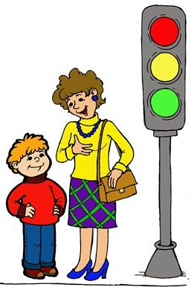

***ПРИЧИНЫ ДЕТСКОГО ДОРОЖНО-ТРАНСПОРТНОГО ТРАВМАТИЗМА*** *- Переход дороги в неположенном месте, перед близко идущим транспортом.  
- Игры на проезжей части и возле нее.  
- Катание на велосипеде, роликах, других самокатных средствах по проезжей части дороги.  
- Невнимание к сигналам светофора. Переход проезжей части на красный или желтый сигналы светофора.  
- Выход на проезжую часть из-за стоящих машин, сооружений, зеленых насаждений и других препятствий.  
- Неправильный выбор места перехода дороги при высадке из маршрутного транспорта. Обход транспорта спереди или сзади.  
- Незнание правил перехода перекрестка.  
- Хождение по проезжей части при наличии тротуара.  
- Бегство от опасности в потоке движущегося транспорта.  
- Движение по загородной дороге по направлению движения транспорта.*

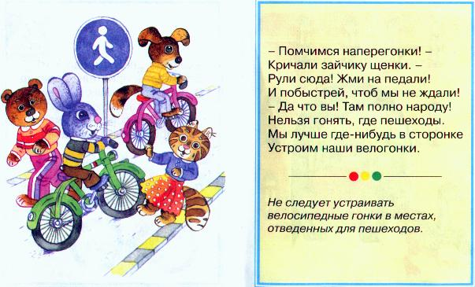

***ОБУЧЕНИЕ ДЕТЕЙ ПРАВИЛАМ ДОРОЖНОГО ДВИЖЕНИЯ*** *- Реализуя право ребенка на безопасность и здоровье, необходимо уделять большое внимание обучению детей правилам поведения на улице и дорогах, дорожной грамоте.   
- Для ознакомления детей с правилами безопасного поведения на дороге используются разнообразные формы работы. Знания, полученные детьми на занятиях, закрепляются в играх, развлечениях, соревнованиях, конкурсах.  
- На занятиях по ознакомлению с окружающим миром и развитию речи благодаря разучиванию стихотворений, чтению соответствующих рассказов и другим формам работы, ребята получают представление о различных видах транспорта.  
- На занятиях дети знакомятся с понятиями "левая, правая сторона", "середина дороги", "впереди", "сзади", учатся ориентироваться в пространстве, прорисовывая маршруты от дома до детского сада, планы территории детского сада, своего двора.  
- На занятиях по изобразительной деятельности дошкольники учатся рисовать, лепить, изображать в аппликации разнообразные виды транспорта, используя различные изобразительные средства. Детские работы можно использовать не только для оформления выставок, но и как часть оформления интерьера детского сада.  
- В детском саду проводятся занятия по конструированию. Воспитанники создают разнообразные постройки (транспортные средства, здания, мосты и другие сооружения) из различного строительного материала.  
- На занятиях по физической культуре у дошкольников развиваются координация движений и ориентировка в пространстве; летом они учатся ездить на велосипеде, самокате по прямой, по кругу, змейкой, своевременно тормозить.  
- На музыкальных занятиях дети разучивают песни, инсценировки, принимают активное участие в театрализованных представлениях.*

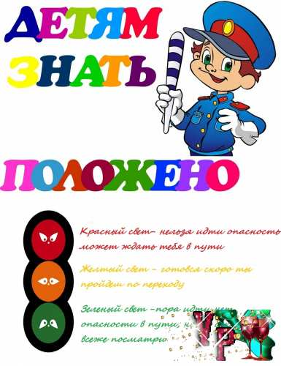

***ЧТО ДОШКОЛЬНИК ДОЛЖЕН ЗНАТЬ О ДОРОГЕ*** *Уважаемые родители!  
Вы являетесь образцом поведения. Вы - объект любви и подражания для ребенка. Это необходимо помнить всегда и тем более, когда делаете шаг на проезжую часть дороги вместе с малышом.  
- На дорогу выходить нельзя.  
- Дорогу переходить можно только с взрослым, держась за руку. Вырываться нельзя.  
- Переходить дорогу надо по переходу спокойным шагом.  
- Пешеходы - люди, которые идут по улице.  
- Чтобы был порядок на улице, чтобы не было аварий, чтобы пешеход не попал под машину, надо подчиняться светофору: Красный свет - Движенья нет, а зеленый говорит: "Проходите, путь открыт!"  
- В транспорте нельзя высовываться из окна, надо держаться за руку мамы и папы, за поручень.*

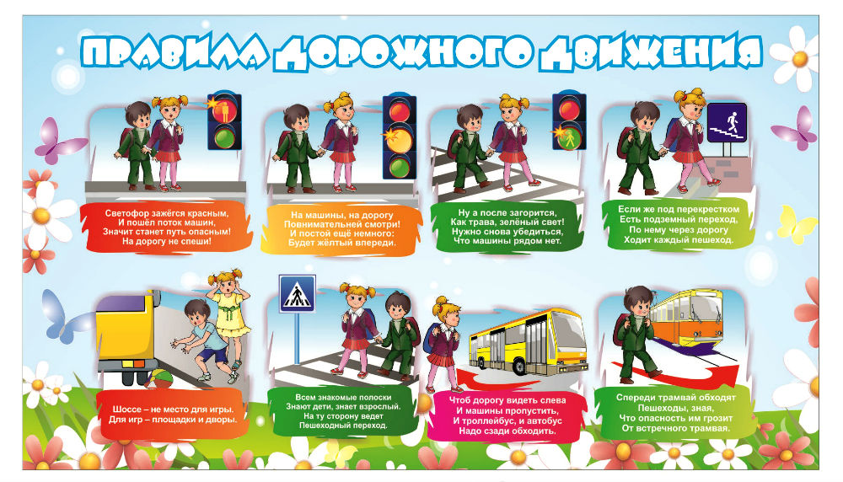

***ПРАВИЛА ПОВЕДЕНИЯ НА ОСТАНОВКАХ МАРШРУТНОГО ТРАНСПОРТА*** *- Не ускоряйте шаг и не бегите вместе с ребенком на остановку нужного маршрутного транспорта.*

*- Объясните ребенку, что это опасно, лучше подождать следующий автобус (троллейбус) и т. д.  
- Ожидая маршрутный транспорт на остановках, не стойте на краю тротуара и держите ребенка крепко за руку. Нередки случаи, когда ребенок вырывается и выбегает на проезжую часть.  
- Переходите проезжую часть только на пешеходных переходах. Не обходите маршрутный транспорт спереди или сзади. Если поблизости нет пешеходного перехода, дождитесь, когда транспорт отъедет подальше, и переходите дорогу в том месте, где она хорошо просматривается в обе стороны.  
- При высадке из автобуса, троллейбуса, трамвая, такси выходите первыми. В противном случае ребенок может упасть или выбежать на проезжую часть дороги.  
- Выйдя из транспорта, не спешите, особенно, если вам нужно перейти на другую сторону улицы.   
- Переходите улицу только тогда, когда машина уедет с остановки.*

***БЕЗОПАСНОЕ ПОВЕДЕНИЕ НА ПРОЕЗЖЕЙ ЧАСТИ*** *- Иди по улице спокойным шагом, не беги.  
- Иди только по тротуару, по его правой стороне.  
- Не спеши при переходе улицы.  
- Переходи улицу только при зеленом сигнале светофора, только по переходам.  
- Переходи дорогу только тогда, когда обзору никто и ничего не мешает.  
- Посмотри при переходе улицы сначала налево, потом направо.  
- Трамвай всегда обходи спереди.  
- Не выезжай на велосипеде на проезжую часть.*

***Давайте послушаем стихотворение об этих правилах вместе с Зубренком.***

*"На улице будьте внимательны, дети.*

*Твердо запомните правила эти.*

*И выполняйте их строго всегда,*

*Чтоб не случилась большая беда:*

*Эти правила запомни*

*И ребятам расскажи:*

*Тротуар - для пешеходов,*

*А дорога для машин*

*Не везде играть в футбол*

*Можно. Это ясно.*

*На дорогу выбегать*

*За мячом - опасно!*

*До беды - один шажок,*

*Бейте все тревогу*

*Мчаться в санках хорошо,*

*Но не на дорогу.*

*Не послушались - беда,*

*Сами виноваты.*

*Не катайтесь никогда у дорог, ребята!"*

